CALCULO BMI

Métricas de Rendimiento

Daniel Alejandro Olarte Ávila

Universidad Sergio Arboleda

Universidad Sergio Arboleda Cl. 74 #14-14

Bogotá, Colombia

Correo: [danielolarte2012@gmail.com](mailto:danielolarte2012@gmail.com)

Escuela de Ciencias Exactas e Ingeniería

Profesor: John Corredor

03/08/2022

**ENUNCIADO:**

Realizar un programa en Linux a través de Consola para poder calcular el BMI de una persona y poder imprimir el resultado a través de categorías para dejar claro como esta dicha persona respecto del peso y la altura.

**CÓDIGO:**

* **Ls: La siguiente imagen se refiere al usar el comando “ls” en la consola en la ruta dentro de la carpeta donde se esta trabajando el proyecto, para evidenciar los 4 archivos creados en clase para que funcione el programa de calcular el bmi, y además se puede evidenciar el .exe bmi el cual hace referencia al ejecutable**



* **Bmi_lib.cpp: En este archivo .cpp se encontrará el código donde se muestra que hará cada función, los mensajes para el usuario, las peticiones para poder trabajar con los datos obtenidos, la clasificación según el resultado, etc.**

* 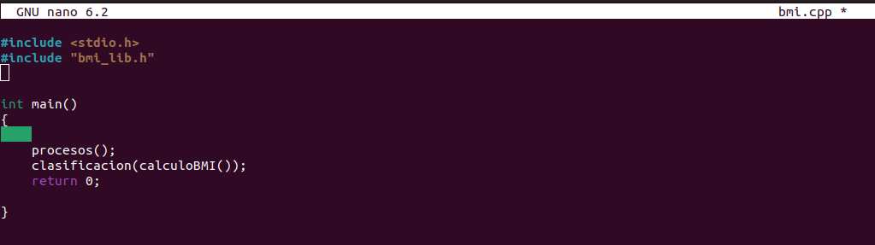**Bmi.cpp: En este archivo encontramos el método principal, el cual llamada cada función para realizar los procedimiento y poder calcular el BMI solicitado por el usuario**
* **Bmi_lib.h: El archivo .h se refiere al header o archivo de cabecera del programa, este representa las buenas practicas al separar los métodos en un archivo aparte, este nos servirá en el caso de un programa mas extenso, al dejar los métodos que se usan mas frecuentes en un archivo .h y así realizar un modo económico para ahorrar tiempo al programar o modificar el código del código en estos archivos**

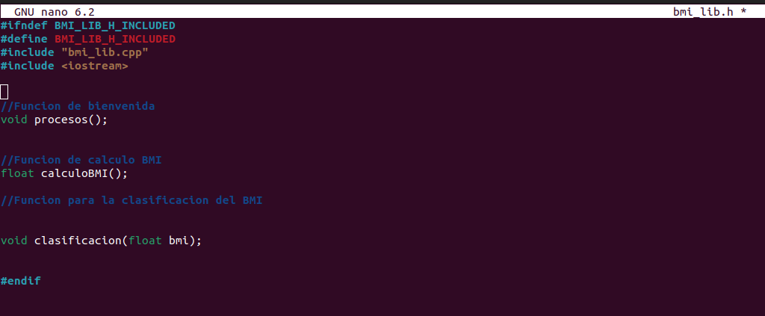

* **Makefile**

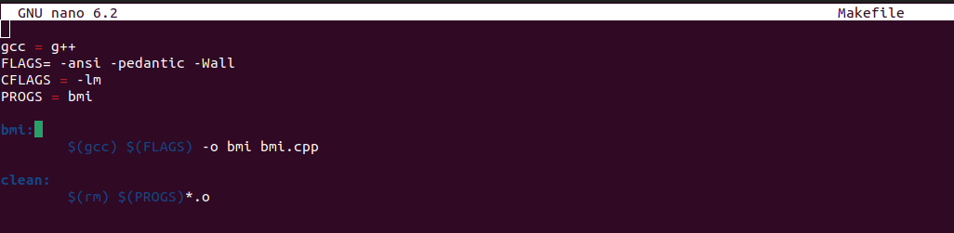

**SOLUCIÓN DEL PROBLEMA DE CLASE:**

En clase evidenciamos un error, al momento de compilar el código, la solución que le di para solucionarlo fue mas sencilla que la que presento mi compañero en clase, en mi caso solo puse una linea de código que falto, #include “bmi_lib.cpp” en el archivo header, esto ocurría por que no le habíamos conectado en el header algún archivo .cpp para que pudiera empezar a enviar sus métodos y poder compilar para calcular el bmi del usuario



**COMPILAR EL PROYECTO:**

Para compilar el proyecto se abre la terminal y se crea el ejecutable en el caso que no se tenga ya, esto con el comando g++ (nombre del archivo cpp) -o (nombre del ejecutable).

Ejemplo:

g++ bmi.cpp -o bmi

Una vez se tenga el ejecutable se compilara el proyecto con el comando

./ (nombre del ejecutable)

En nuestro ejemplo ./bmi

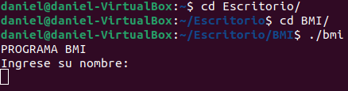

**SALIDA:**

